**THIẾT KẾ GIAO DIỆN VÀ MÔ HÌNH LỚP ĐỐI TƯỢNG**

*Nhóm thực hiện:*

Đặng Văn Hoàng 0712186

Lê Văn Long 0712255

Nguyễn Bảo Long 0712257

# Thiết kế giao diện

## Màn hình nhập thông tin hội viên

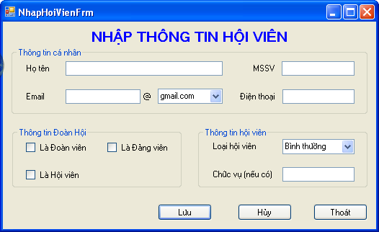

## Thêm buổi sinh hoạt

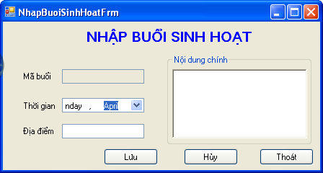

## Màn hình nhập tham gia sinh hoạt

## 

## Màn hình nhập hoạt động

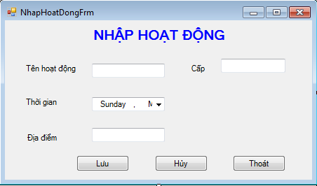

## Màn hình nhập thang điểm

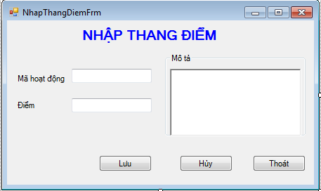

## Màn hình nhập tham gia hoạt động

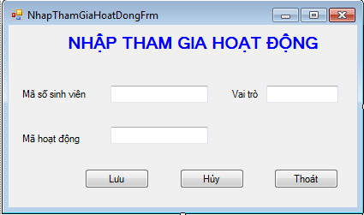

## Màn hình nhập thách đấu

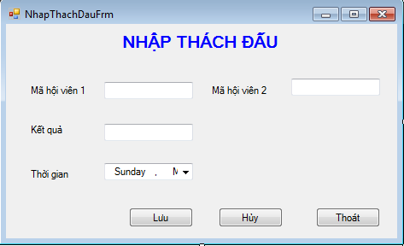

## Màn hình nhập điểm

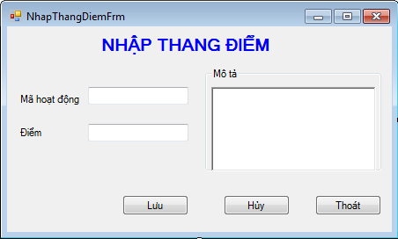b

## Màn hình nhập chi phí

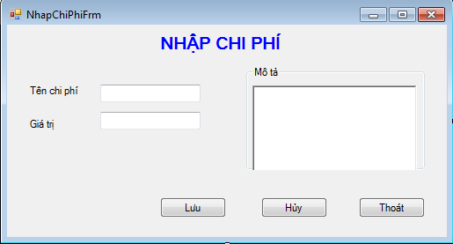

## Màn hình nhập thu chi

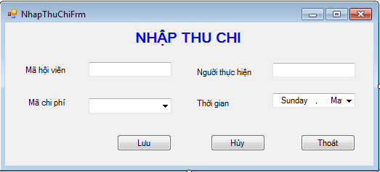

## Màn hình nhập thứ hạng

